

INGENIERÍA EN TECNOLOGÍAS DE LA INFORMACIÓN

**PARCIAL III**

ASIGNATURA: Metodologías de Software

**ELABORADO POR:** NICOLE ESCOBAR BYRON CONDOR

HOLGER CATUCUAMBA

MARZO,2021

# DEBER N° 10

CDM

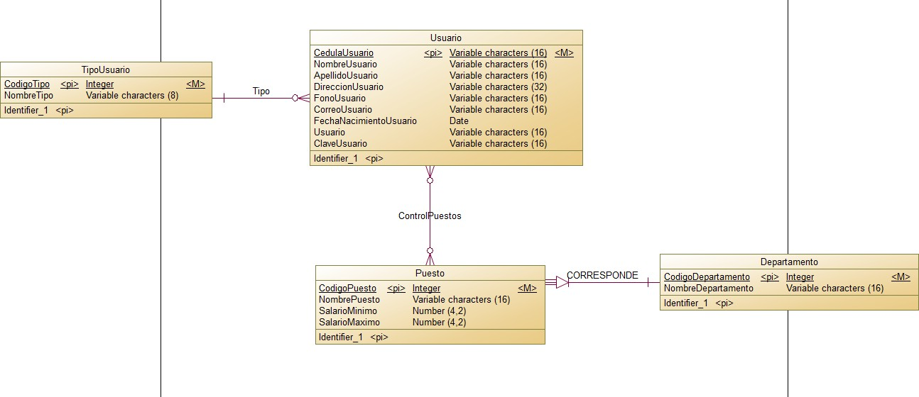

# PDM

